Дата:27.04.2022 Урок: українська мова Клас: 3 – А
Вчитель : Довмат Г.В.

Тема. Побудова різних видів речень. Поширення речень за запитаннями. Складання речень за схемою. Написання розгорнутої відповіді на запитання. (с. 137-138)
Мета: поглибити знання про зв'язок слів у реченні, вчити будувати різні види речень, виконувати завдання за зразком; розвивати критичне мислення, увагу, спостережливість, пам'ять, усне і писемне мовлення; удосконалювати навички письма; формувати компетентність спілкуватися рідною мовою, соціальну, громадянську компетентності; виховувати повагу до рідної мови, до традицій своєї країни.

Конспект уроку
І. Актуалізація опорних знань.
1. Емоційне налаштування.
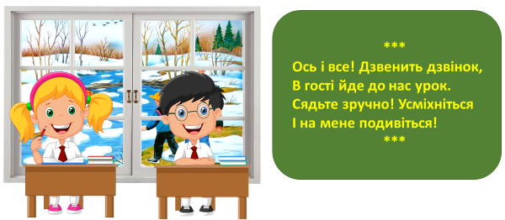

2. Повторення видів речення.
- Складіть за світлинами презентації речення різних видів.

ІІ. Повідомлення теми уроку.
- Сьогодні на уроці ми продовжимо вчитися будувати різні види речень. Побуваємо в Чернігові, в Ніжині, познайомимося з кумедними пам’ятниками.

ІІІ. Вивчення нового матеріалу.
1. Робота за підручником ст. 137 – 138.
Вправа 1 (с. 137) – письмово.
- Склади речення з поданих слів і запиши. Підкресли головні і другорядні члени речення.
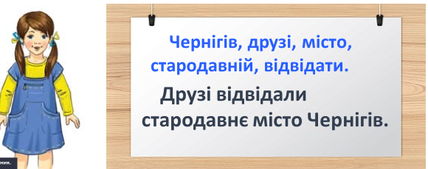

Вправа 2 (с. 137) – усно.
- Прочитай, що найбільше зацікавило Щебетунчика і Ґаджика в Чернігові. Поясни, як розумієш значення слова вал. Перевір себе за словником.
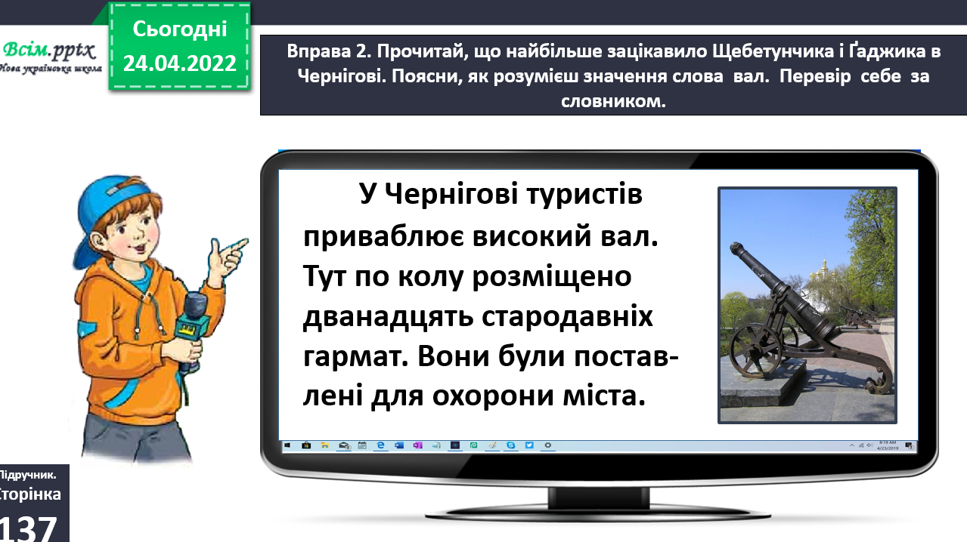
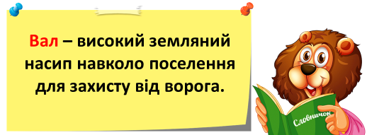

Вправа 3 (ст. 137) – письмово.
- Випиши з тексту про вал перше речення. Підкресли головні члени. Утвори і запиши словосполучення зі слів речення.
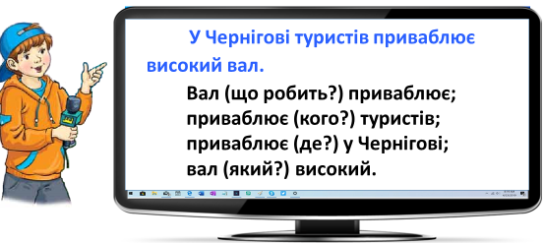

4. Поширення речення за запитаннями
Вправа 4 (ст. 137) – письмово.
- Пошир подане речення за питаннями і запиши. Можеш скористатися довідкою.

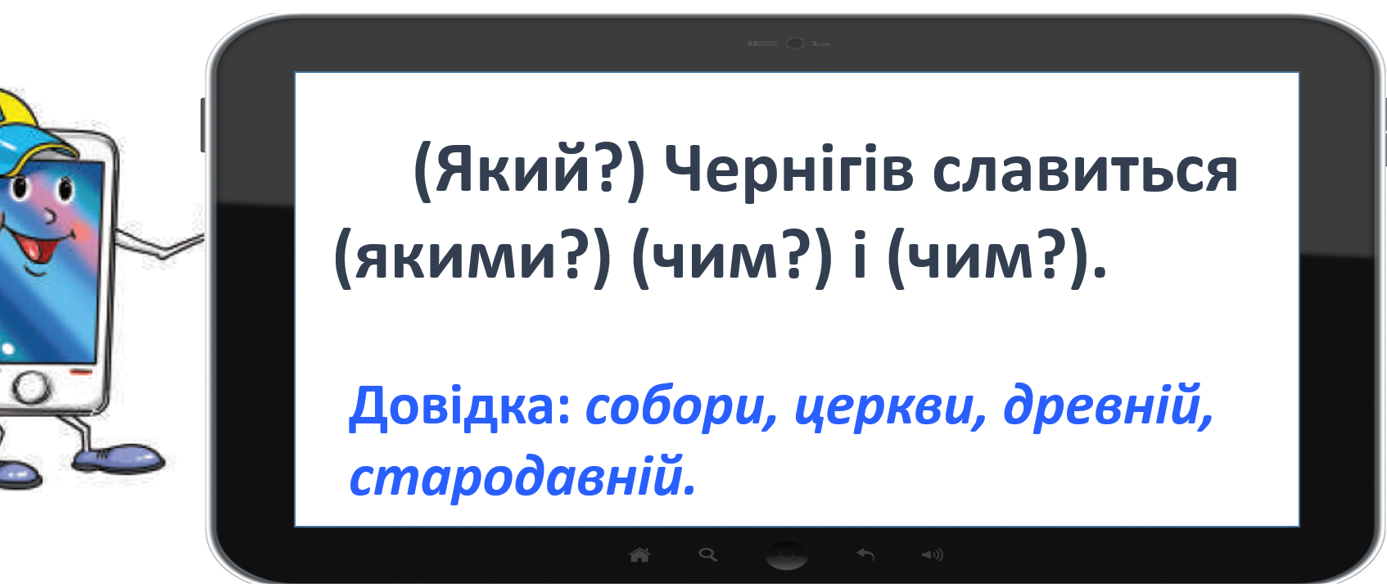

5. Складання різних видів речень.
Вправа 5 (ст. 137) , вправа 7 (ст. 138) – усно,
- Розгляньте світлину. Поміркуйте, що уславляє цей пам’ятник.
- Прочитайте текст, щоб дізнатися, де стоїть пам’ятник огірку.

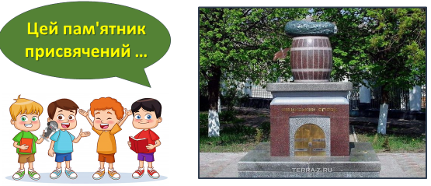

Вправа 6 (ст. 138) – письмово.
- Складіть за світлиною з попереднього завдання три речення — питальне, розповідне і спонукальне. Запишіть утворені речення.
- Скористайся зразком.
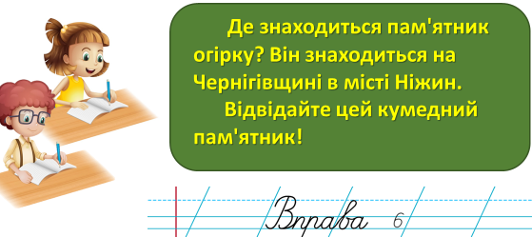

6. Складання речення за схемою.
Вправа 8 (ст. 138) – письмово.
- Склади і запиши речення про ніжинські огірки за поданою схемою. Можеш скористатися довідкою.

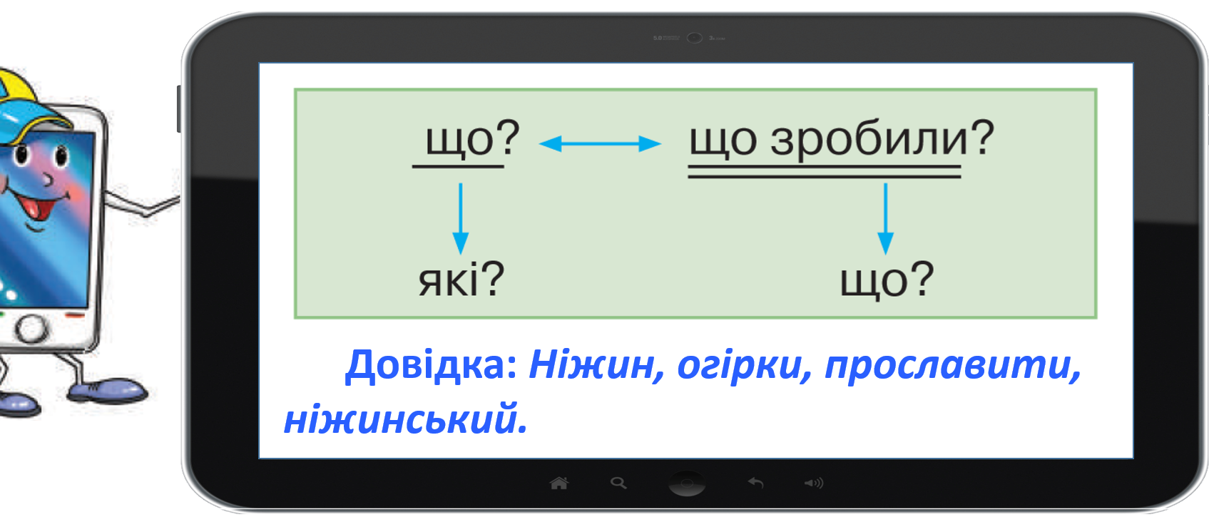

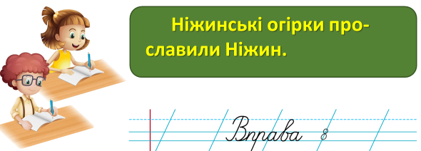

ІV. Домашнє завдання:
Підручник с.138,
вправа 11.
Прочитай легенду про Чернігів. Запиши виділене речення. Встанови зв’язок слів у ньому за питаннями.

